**Lusaga café**

**Menú**

**Bebidas calientes**

**ESPRESSO $20**

La pureza de un buen café, espresamente preparado para ti.

**CAPUCCINO $30**

Espresso con leche espumosa

¿leche entera o deslactosada?

* Original
* crema irlandesa
* avellana
* amaretto
* carajillo
* caramelo.
* rompope
* vainilla
* cajeta

**CAFÉ AMERICANO $25**

Espresso rebajado con agua

**CARAMEL MACCHIATO $30**

Espresso, leche vaporizada, siropes de vainilla y caramelo.

**MOKA $30**

Espreso, leche vaporizada, con jarabe de chocolate

* Con nata
* Sin nata

**LATTE $30**

¿Leche entera o deslactosada?

Espresso con leche acremada

**Latte dulce. $30**

* Vainilla
* Crema irlandesa
* Caramelo.

**CAFÉ VIENÉS $30**

Americano, con crema batida

**LATTE FRUTAL**. $30

Jarabe de frutas con leche acremada.

* Fresa
* frutos rojos
* mora azul
* manzana verde

**BEBIDAS FRIAS**

**ICED COFFE $25**

Expresso, con cubos de hielos

**ICED LATTE $30**

¿Leche entera o deslactosada?

Expreso con leche, y cubos de hielos

**LATTE HELADO** $35

Iced latte con helado de vainilla.

**MOKA FRíO $30**

Espresso, leche vaporizada, con jarabe de chocolate y hielos

**CARAMEL MACCHIATO FRIO $30**

Expreso, leche, siropes de caramelo y vainilla, y cubos de hielos.

**AFFOGATO $25**

Espresso con helado de vainilla.

**CAFÉ TAILANDÉS $35**

A base de café, leche condensada, y leche.

**MALTEADA $30**

Hecho a base de Platano natural, helado de vainilla, chocolate, y café.

**FRAPUCCINOS (con café) $40**

Espresso con hielos triturados y leche.

* Clasico
* Carajillo
* Cajeta
* Moka
* Chokis
* Oreo
* Caramelo banana

**Bebidas sin café.**

**Tisanas $25**

**Infusión**, es la bebida que resulta de una cocción leve (al extraer las propiedades por medio del agua caliente) de las frutas deshidratas, mezclas de hierbas, raíces, flores, o incluso especias.

* Amor en rosas (fresas, aradanos y petalos de rosas)

**SODAS ITALIANAS $25**

Esencia de frutas con agua mineral y hielos.

* Manzana verde
* Mora azul
* Frutos rojos
* Maracuya
* Te negro durazno

**FRAPPE $35**

* Fresa
* Frutos rojos
* Mora azul
* Manza verde
* **Frappe Matcha**

Topping extra mas $5.

**SMOTHIES $30**

* Frutos rojos
* Mora azul
* Manza verde
* Fresa
* Mango

**CHAMOYADAS. $30**

Hielos triturados, jarabe frutal, chamoy , decoradas con skwinkles y tubo de tamarindo. Sin decoracion a $25

* Mango
* Tamarindo
* Maracuya

**POSTRES**

**Puedes armar tu propia crepa, o sigue deslizando y encontraras nuestros sabores.**

**1.-Elige tu masa.**

* **Sencilla. Hasta dos bases $25, cualquier ingrediente extra +5**
* **De nuez hasta 2 bases $30, cualquier ingrediente extra +5**

**2.-Elige tu base.**

* **Salsa de la casa**
* **Nutella**
* **Philadelphia**
* **Mermeladas**
* **Lechera**
* **Cajeta**

**3.-Elige alguna fruta**

* **Fresa**
* **Zarzamora**
* **Kiwi**
* **Durazno**
* **Platano**

**4.-Para decorar**

* **Chocolate---- gratis**
* **Helado de vainilla**
* **Crema batida**
* **Azucar glass----gratis.**

**Si eliges mas de 4 ingredientes tu decoracion es gratis**

**Crepas sencillas (queso crema o nutella y mermelada)**

* Fresa
* Zarzamora
* Mango

**Crepa de nutella y platano**

Nutella y platano, rociadas de azucar glass

**Crepas especiales**

* **Crepa frutos rojos $ 40**

Rellenas de queso philadelphia y mermelada de fresa, fresas, zarzamoras , bañadas de chocolate

* **Crepa fresa especial $40**

**Fresas naturales, platano, bañado con salsa de la casa.**

* **Tropical $45**

Mango, fresa, zarzamora, platano, queso crema, bañadas de chocolate, rociadas de azucar glass

* **Crepa vainillazo 30**

Crema batida, nuez, helado de vainilla

* **Crepa vainifress** $40

Nutella, fresas, helado de vainilla y chocolate.

* **Crepa de durazno $35**

Philadelphia durazno,

* **Crepa lech $40**

Cajeta lechera durazno y nuez

* **Crepa ferrero** $50

A base de Philadephia,y nutella. Nuez, fresas y ferrero rocher

* **Crepa kisses** $45

A base de Philadephia,y nutella. Nuez y kisses

* **Crepa huevo kinder** $50

A base de philadelphia, nutella, platano y kinder Bueno.

* **Crepa Carlos V.** $ $50

Philadelphia, nutella, fresas, y kit kat.

**Crepa premium**

* **Crepa chocomix** $85

A base de philadelphia, Nutella, Fresas, platano, Ferrero, kisses, huevo kinder , Carlos V.

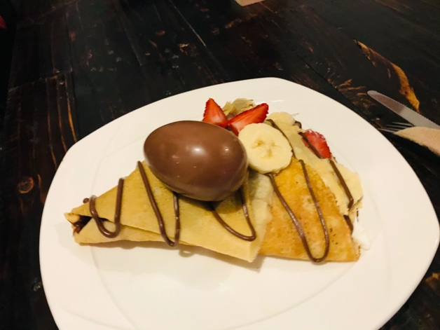

**WAFLES.**

**Puedes armar tu propia waffle, o sigue deslizando y encontraras nuestros sabores.**

**1.-Elige tu masa.**

* **Sencilla hasta dos bases $30, cualquier ingrediente extra +5**
* **De nuez hasta 2 bases2 $35, cualquier ingrediente extra +5**

**2.-Elige tu base.**

* **Salsa de la casa**
* **Nutella**
* **Philadelphia**
* **Mermeladas**
* **Lechera**
* **Cajeta**

**3.-Elige alguna fruta**

* **Fresa**
* **Zarzamora**
* **Kiwi**
* **Durazno**
* **Platano**

**4.-Para decorar**

* **Chocolate---- gratis**
* **Helado de vainilla**
* **Crema batida**
* **Azucar glass----gratis.**

**Si eliges mas de 4 ingredientes tu decoracion es gratis**

* **Sencillos**

Bañados de miel y rociados de azucar glass

* **Mermelada frutal**  .

Philadelphia con mermelada de

Sabores :

* **Fresa,**
* **Zarzamora,**
* **mango.**
* **Choconu** $35

Waffles ahogado en chocolate y rociado de nuez.

* **Philadelphia $30**

Philadelphia y nutella..

* **Oreo $35**

Crema batida, trozos de oreo, jarabe de chocolate

* **Vainillazo** $30

Maple y helado de vainilla.

**Wafles frutales**

* **Fresa especial**. Salsa de la casa, fresa natural, platano y crema batida.. $40
* **Nutella y platano** $35

Waffle de nutella y queso crema

* **Frutos rojos.** $45

Philadelphia, mermelada, fresa, zarzamora, chocolate.

* **Tropica**l . $50

fresas, durazno, platano, kiwi, zarzamora.

* **Durazno**  $35

Philadephis, durazno

* **Cajeta lechera durazno y nuez** $ 40
* **Waffle vainifress** $45

Nutella, fresas, helado de vainilla y chocolate.

* **Waffle ferrero** $55

A base de Philadephia,y nutella. Nuez, fresas y ferrero rocher

* **Waffles kisses** $50

A base de Philadephia,y nutella. Nuez y kisses

* **Waffle huevo kinder** $55

A base de philadelphia, nutella, platano y kinder Bueno.

* **Waffle Carlos V.** $50

Philadelphia, nutella, fresas, y carlos V.

**Waffle premium**

* **Waffle chocomix**  $85

A base de philadelphia, Nutella. Fresas, platano, Ferrero, kisses,kinder bueno, carlos V.

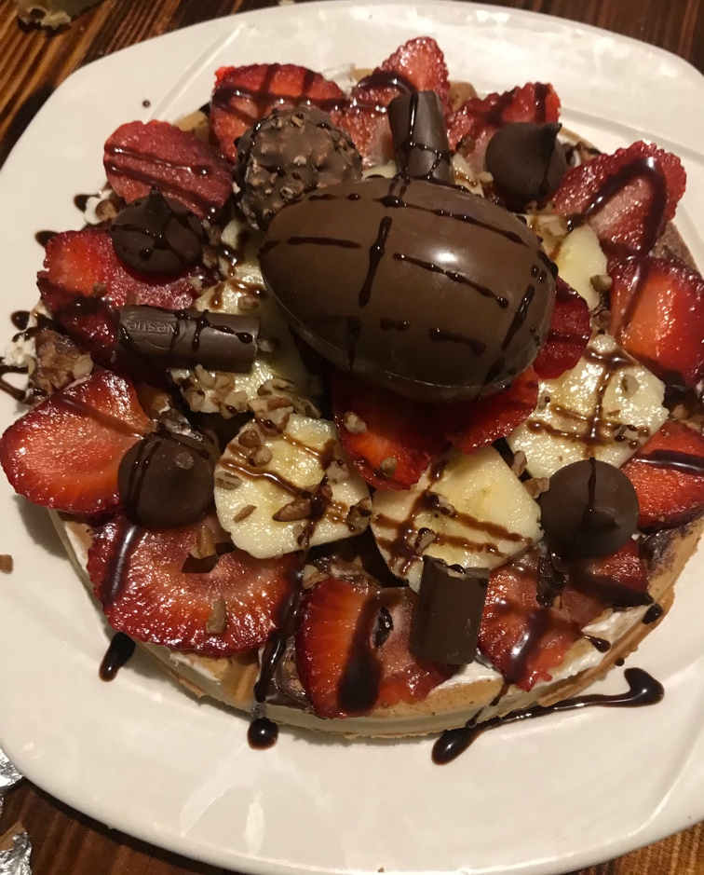

**Menu salado.**

* **Baguepizza de peperoni $45**

Pan baguett, salsa para pizza, queso mozarella y peperoni**.**

* **Baguett de peperoni $45**

Pan baguett, mayonesa, queso manchego, peperonni, lechuga, tomate, y pepinos, acompañados de papas a la francesa

* **Sandwich de quesos (grilled cheese) $30**

Queso manchego, queso mozarella y queso americano, acompañados de papas a la francesa.

* **Sandwich de queso y jamón**

queso a elegir (mozarella, manchego, americano), jamon, lechuga, tomate, pepino, acompañados de papas a la francesa.

* **Crepa de 3 quesos $30**

Queso americano, queso manchego, queso mozarella

* **Crepapizza $40**

Salsa para pizza, queso mozarella y pepperoni.

* **Crepa de jamon y queso $30**

Jamon de pavo, queso manchego

snacks

* **Nachos $30**

Tostitos, queso, jalapeños.

* **Papas a la francesa. $30**
* Con catsup

**Combos!**

( *no se aplica para waffles frutales ni con chocolates).*

**Combo amigos**

3 waffles rebanados ,+ 4 smothies. $195

**Combo pareja $ 90**

1 wafle frutos rojos, 2 lattes.

**Combo pal antojo**

1 rebanada de waffle, más bebida cal. $ 40

Más bebida fria $45

Frappe o frappuccino. $50

**Combo crepe**

1 crepa sencilla + una bebida caliente $40

**Combo salado**

1 baguett + soda italiana 60

Si consumes mas de 200 te ganas un descuento de 10%.

**XTIOSU, GUIEDU ST+, DANUN CABEZNU LI**